

Corso di Ingegneria del Software
System Design Document
(SDD)



Data: da definire

Coordinatori del progetto:

Nome
De Lucia Andrea
Francese Rita

Partecipanti:

Nome | Matricola
Palmiero Alberto | 0512103454
Piccolo Luigi | 0512103964
Reccia Luca | 0512103736
Volpe Nicola | 0512103556

Sommario
1. Introduzione 4
1.1. Obiettivi del sistema 4
2. Design Goals 5
2.1. Criteri di performance 5
2.2. Criteri di affidabilità 5
2.3. Manutenzione 5
2.4. Criteri di usabilità 5
3. Definizioni, acronimi e abbreviazioni 6
4. Riferimenti 6
5. Architettura del sistema e dei sottosistemi 7
5.1. Architettura del sistema proposto 7
5.1.1. Panoramica 7
5.1.2. Decomposizione in Sottosistemi 8
5.1.3. Diagramma di Deployment 9
5.1.4. Mapping Hardware / Software 9
6. Gestione dei dati persistenti 10
7. Gestione e controllo della sicurezza 11
8. Boundary condition 12
9. Servizi dei sottosistemi 12
9.1. Gestione ordini 12
9.2. Gestione articoli 13
9.3. Gestione utenti 14
10. Rilascio del sistema 15

Introduzione

Obiettivi del sistema

Il sistema che si intende realizzare è un sito di commercio elettronico per occhiali da sole, “Quattrocchi.it”.
Un paio di occhiali da sole è caratterizzato dalla marca, il modello, descrizione, prezzo e tre foto.
Un cliente può registrarsi al sito indicando nome, cognome, mail, data di nascita, codice fiscale e inserendo un’opportuna username che lo identifichi univocamente all’interno del sistema, nonché una password di accesso.
Un cliente registrato al sito può cercare all’interno del catalogo un prodotto tramite l’inserimento di una singola stringa di testo (Ricerca semplice) o di più parametri (Ricerca avanzata). Dalla pagina specifica dell’articolo è possibile aggiungerlo al carrello. Le modifiche apportate al carrello sono immediatamente rese disponibili. Procedendo al checkout, il carrello viene svuotato e il cliente, dopo aver opportunamente indicato il metodo di pagamento e l’indirizzo di spedizione, acquista il prodotto.
Nella pagina profilo del cliente è possibile controllare il proprio storico ordini.
Sul lato amministrativo del sito sono identificati tre tipi di ruoli: amministratore, gestore catalogo e gestore ordini. Ognuno effettua l’accesso dalla pagina login del sito.
L’amministratore, le cui credenziali di accesso sono salvate sul database, è colui che aggiunge o rimuove la login di un gestore. È inoltre l’unico che può visualizzare i clienti registrati al sito e, se necessario, disabilitarne l’accesso.
Il gestore catalogo ha il compito di aggiungere o rimuovere prodotti dal catalogo, e aggiornare le informazioni di un prodotto.
Il gestore ordini coordina e controlla gli articoli da spedire, gli articoli spediti non ancora pervenuti, gli articoli giunti a destinazione.

Design Goals

Criteri di performance
Tempi di risposta.
- Per la visualizzazione del catalogo il tempo di risposta è di massimo 3 secondi.
- Per la visualizzazione del profilo utente è di 2 secondi.
- Per il processing dell’ordine, massimo di 5 secondi.

Criteri di affidabilità
Affidabilità.
- I dati sensibili dell’utente non sono visibili se non dall’amministratore del sito.
Robustezza.
- Eventuali input non validi immessi dall’utente saranno opportunamente segnalati attraverso messaggi di errore.

Manutenzione
Supportabilità.
- Il sistema richiede capacità di adattamento nel caso in cui si decida di trasformarlo in un e-commerce general purpose.

Criteri di usabilità
Leggibilità.
- Il sistema userà font sans-serif di grandezza non inferiore ai 15px.
Navigazione.
- Ogni sezione del sito è raggiungibile in non più di 4 click.
Look&Feel.
- L’interfaccia deve adattarsi a qualsiasi dispositivo che acceda al sito.

Definizioni, acronimi e abbreviazioni
RAD: Requirements Analysis Document.
SDD: System Design Document.
ODD: Object Design Document.
DB: Database.
MVC: Model Control View.
Gestore catalogo: utente del sito che gestisce gli articoli presenti nel catalogo.
Gestore ordini: utente del sito che gestisce la spedizione degli ordini effettuati.
Amministratore: amministratore del sito. Gestisce tutte le login registrate.
Greenfield engineering: Tipologia di sviluppo che comincia da zero, non esiste nessun sistema a priori e i requisiti sono ottenuti dall’utente finale e dal cliente. Nasce, perciò, a partire dai bisogni dell’utente.
Quattrocchi.it: il sito di e-commerce di occhiali da sole che si intende sviluppare.

Riferimenti
- Bernd Bruegge & Allen H. Dutoit, Object-Oriented Software Engineering: Using UML, Patterns and Java, (2nd edition), Prentice-Hall, 2003.
- https://www.amazon.it/
- https://www.ray-ban.com

Architettura del sistema e dei sottosistemi
Di seguito verrà presentata l’architettura del sistema proposto in cui gestiremo la decomposizione in sottosistemi, il mapping hardware/software, i dati persistenti, il controllo degli accessi e sicurezza. Verranno, inoltre, presentati in maggiore dettaglio i servizi dei sottosistemi.

Architettura del sistema proposto

Panoramica
Il sistema proposto è un’applicazione web, distribuita secondo il modello client server.
L’obiettivo che si pone è quello di
- permettere a un potenziale cliente del sito di acquistare un paio di occhiali da sole con estrema semplicità.
- snellire il più possibile il lato gestionale della piattaforma.
Il client gestirà la parte di presentazione e la parte di logica direttamente connessa all’interfaccia grafica, il server invece gestirà la parte di logica relativa ai dati e i dati stessi che saranno salvati in un database. L’intenzione è quella di rendere il sistema manutenibile e di permettere facilmente l’aggiunta di nuove funzionalità qualora se ne presentasse la necessità.
I gestori saranno individuati in base alle funzionalità per poter rendere massima la coesione e minimo l’accoppiamento tra i sottosistemi in modo che i cambiamenti in un sottosistema non influiscano sugli altri.
Come decomposizione in sottosistemi utilizzeremo l'architettura three tier layer.

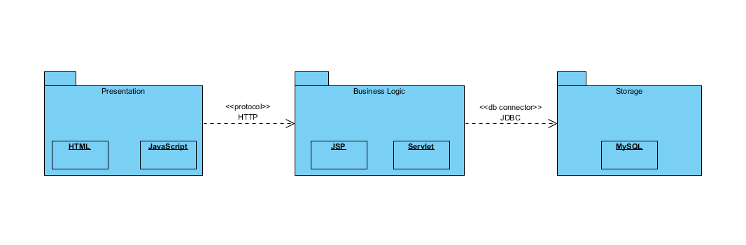

Decomposizione in Sottosistemi
Dopo un’attenta analisi abbiamo deciso di suddividere il sistema nel seguente modo, con l’obiettivo di minimizzare l’accoppiamento ed avere un’alta coesione.
Il sistema di compone nei seguenti 5 sottosistemi:
- View
- Gestione utenti
- Gestione articoli
- Gestione ordini
- Model
Il livello Control comprende una divisione in 3 sottosistemi: Gestione articoli, ordini, utenti.

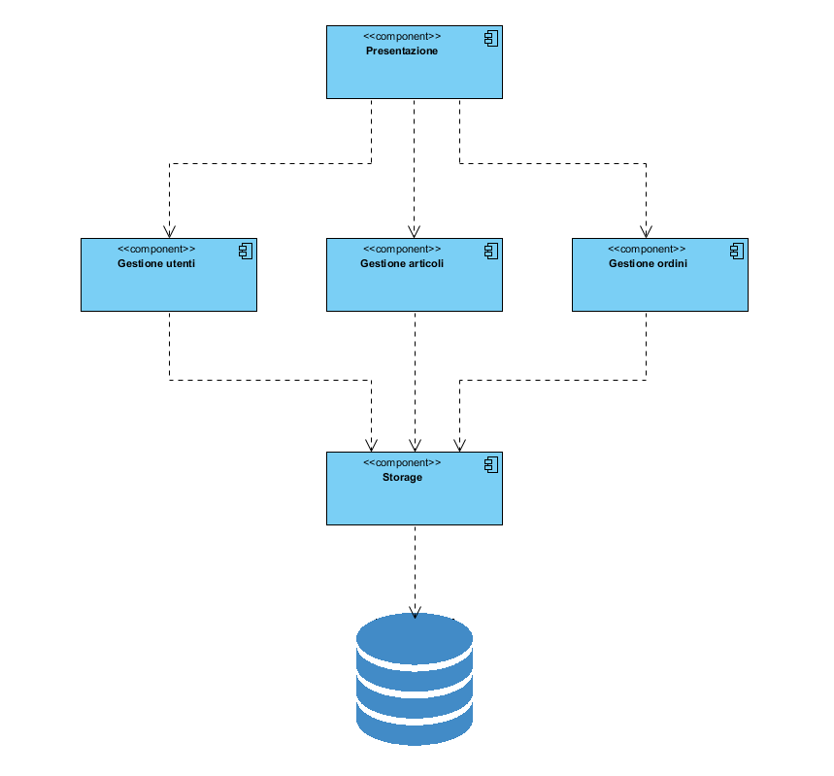

Diagramma di Deployment
L’utente richiede le funzionalità tramite un’interfaccia web. Questa costituirà, insieme ad un minimo di logica di business che consiste nel controllo della validità dei dati che l’utente può inserire, tutta la parte che verrà eseguita sul client. Per la parte server includerà la logica di business e la gestione della persistenza.
Sia il client che il server per il corretto funzionamento del sistema devono avere la possibilità di connettersi ad internet.

Mapping Hardware / Software

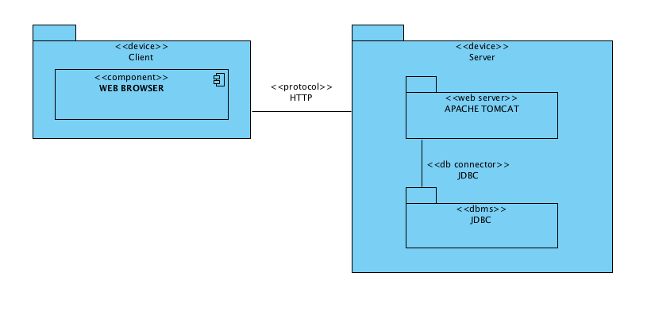

Il sistema che si vuole realizzare sarà installato su una macchina che fungerà da server. Questa dovrà includere un web server, in particolare Apache Tomcat ed un DBMS, useremo MySQL. Il client potrà essere un qualsiasi computer con un browser che supporta Javascript ed una connessione ad Internet.

Gestione dei dati persistenti
Nella gestione dei dati persistenti, si è convenuto salvare tutto all’interno di un database MySQL.
Il vantaggio di usare un database è dovuto prima di tutto dal fatto che i dati sono logicamente organizzati, nonché dalla maggiore sicurezza garantita nel recupero di dati sensibili.
Il database sarà per la prima implementazione locale, ma se eventualmente si decidesse di renderlo remoto, ciò non costituirebbe un problema. Infatti, tramite l’uso del driver JDBC, il business layer scritto in Java sarà in grado di comunicare con il database, qualunque sia la sua locazione fisica.

Gestione e controllo della sicurezza

Sottosistemi  Attori | Ordini | Gestione  Articoli | Utenti
Gestore ordini | - Visualizza ordini  - Gestione ordini da spedire  - Inserisci dati di spedizione  - Gestione ordine in corso |  | - Login
Gestore catalogo |  | - Modifica prodotto  - Aggiungi prodotto  - Elimina prodotto | - Login
Amministratore |  |  | - Login  - Aggiungi login gestore  - Rimuovi login
Cliente | - Aggiungi prodotto al carrello  - Visualizza carrello | - Ricerca prodotto  - Ricerca prodotto avanzata  - Visualizza catalogo  - Visualizza prodotto | - Login
Cliente non registrato |  |  | - Effettua registrazione
Cliente registrato | - Visualizza storico ordini  - Aggiungi prodotto al carrello  - Visualizza carrello  - Checkout | - Ricerca prodotto  - Ricerca prodotto avanzata  - Visualizza catalogo  - Visualizza prodotto | - Login  - Inserisci metodo di pagamento  - Inserisci indirizzo di spedizione  - Visualizza profilo

Boundary condition
//scenari e casi d’uso startup e shutdown di sistema

9. Servizi dei sottosistemi

Gestione ordini

Sottosistema | Descrizione
Gestione Ordini. | Sottosistema che permette la gestione degli ordini e le funzionalità del carrello.

Servizio | Descrizione
setDatiDiSpedizione() | Servizio che permette al gestore degli ordini di inserire numero di tracking, corriere e data consegna ad un pacco in stato “da spedire”.
setStatoOrdine() | Servizio che permette di cambiare lo stato dell’ordine da “in corso” a “terminato”.
visualizzaStoricoOrdini() | Servizio che permette a un cliente registrato di visualizzare la lista degli ordini emessi.
visualizzaOrdini() | Servizio che permette a un gestore degli ordini di visualizzare la lista di tutti gli ordini.
visualizzaCarrello() | Servizio che permette ad un cliente di visualizzare i prodotti inseriti nel carrello e il prezzo totale.
addToCart() | Servizio che permette l’aggiunta di un prodotto al carrello.

Gestione articoli

Sottosistema | Descrizione
Gestione Articoli. | Sottosistema che permette la modifica e l’aggiunta di prodotti nel catalogo da parte del gestore catalogo, la ricerca dei prodotti nel catalogo.

Servizio | Descrizione
ricercaProdotto() | Servizio che permette al cliente di ricercare dei prodotti nel catalogo per via di una parola chiave.
ricercaProdottoAvanzata() | Servizio che permette al cliente di ricercare dei prodotti nel catalogo secondo vari parametri.
visualizzaCatalogo() | Servizio che permette al cliente di visualizzare i prodotti nel catalogo.
visualizzaProdotto() | Servizio che permette al cliente di visualizzare le informazioni inerenti ad un prodotto in catalogo.
aggiungiProdotto() | Servizio che permette al gestore catalogo di aggiungere un nuovo prodotto al catalogo.
modificaProdotto() | Servizio che permette al gestore catalogo di modificare alcuni parametri di un determinato prodotto.
eliminaProdotto() | Servizio che permette al gestore catalogo di eliminare un prodotto dal catalogo.

Gestione utenti

Sottosistema | Descrizione
Gestione utenti. | Sottosistema che permette ad un utente di effettuare la login, ad un cliente non registrato di effettuare la registrazione, ad un cliente registrato di visualizzare il proprio profilo e gestire i dati personali, ad un amministratore di creare login gestori e rimuovere login.

Servizio | Descrizione
login() | Servizio che permette ad un cliente già registrato di effettuare l’accesso nel sistema.
registrazione() | Servizio che permette ad un cliente non registrato di creare una login per poter accedere nel sistema.
visualizzaProfilo() | Servizio che permette ad un cliente registrato di visualizzare le informazioni inerenti al proprio login.
addCartaCredito() | Servizio che permette ad un cliente registrato di aggiungere un nuovo metodo di pagamento.
addIndirizzoDiSpedizione() | Servizio che permette ad un cliente registrato di aggiungere un nuovo indirizzo di spedizione.
addLoginGestore() | Servizio che permette all’amministratore di creare login per i gestori.
rimuoviLogin() | Servizio che permette all’amministratore di rimuovere login.

Rilascio del sistema
//implementazione vari rilasci del sistema

